**Методика обучения решения геометрических задач по теме «Окружность»**

**при подготовке к ЕГЭ.**

Составила учитель математики МОУ «СОШ № 55» Мартиросян М.Р.

**Полезный факт.**

**Медиками установлено: при решении математических задач между клетками мозга образуются нейронные связи, усиливающие мыслительную деятельность человека.**

**Методика обучения решения геометрических задач при подготовке к ГИА и ЕГЭ включает в себя следующее:**

***- построение опорных геометрических конструкций;***

***- формулировка опорных свойств, относящихся к данной геометрической конструкции;***

***- подбор и решение опорных задач, формирующих навыки видения геометрических конструкций и применения соответствующих опорных свойств.***

***- подбор и решение сложных задач****.* **Окружность**.

*Опорные геометрические конструкции:*

- точка на окружности (рис.1):

- точка вне окружности (рис.2);

-точка внутри окружности (рис.3).

**ТОЧКА НА ОКРУЖНОСТИ.**

*Рис.3*

*Рис.2*

*Рис.1*

**А**

**C**

**B**

- Вписанный угол (рис. 4);

- Вписанный треугольник (рис. 5);

- Вписанный четырёхугольник (рис. 6);

- Касательная к окружности (рис.7) **Опорные свойства вписанного угла:**

**C**

**B**

**A**

**C**

**B**

**А**

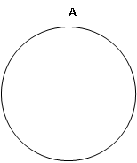

**B**

**C**

**D**

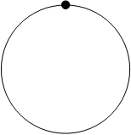

***a***

***Рис. 4 Вписанный угол*** *АВС*

***Рис. 6 Вписанный четырехугольник ABCD***

***Рис. 7 Касательная a к окружности***

***Рис. 5 Вписанный треугольник АВС***

**C**

**B**

**A**

**C**

**B**

**А**



**B**

**C**

**D**



***a***

***Рис. 4 Вписанный угол*** *АВС*

***Рис. 6 Вписанный четырехугольник ABCD***

***Рис. 7 Касательная a к окружности***

***Рис. 5 Вписанный треугольник АВС***

***1Вписанный угол равен половине угловой величины соответствующего центрального угла (дуги) Рис.8***

***2.Вписанные углы, опирающиеся на одну и туже дугу равны Рис.9***

***3.Если точки А и В лежат на окружности по одну сторону от прямой, содержащей хорду СD, то угол САD равен углу СВD.Рис.9***

***4. Если точки А и В лежат на окружности по разные стороны от прямой, содержащей хорду СD, то угол / САD +/СВD =180. Рис.10***

**A**

**B**

**C**

**α**

**α/2**

**O**

*Рис.8*

**A**

**B**

**C**

**D**

**α**

**α**

*Рис.9*

**A**

**D**

**C**

**B**

**α**

**180-α**

*Рис.10*

**Опорные свойства вписанного треугольника:**

***1.Около каждого треугольника можно описать окружность.***

***2.Центр описанной окружности – точка пересечения серединных перпендикуляров к его сторонам.***

***3.Центр окружности, описанной около прямоугольного треугольника – середина гипотенузы.***

***4. .Центр окружности, описанной около остроугольного треугольника, расположен внутри треугольника.***

***5. Центр окружности, описанной около тупоугольного треугольника, расположен вне треугольника.***

***6.Теорема синусов: a/sinα = b/sinβ = c/sinγ = 2R.***

***R =a/2sinα = b/2sinβ = c/2sinγ***

**Полезный факт.**

*Три стороны треугольника, площадь*

*треугольника и радиус описанной*

*окружности связаны соотношением:*

*S = abc / 4R.*

**Опорные свойства вписанного четырёхугольника:**

*1.Теорема. Около четырёхугольника можно описать окружность тогда и только тогда, если сумма его двух противоположных углов равна 180 (Рис. 14)*

***2.Если хорды АВ и СD окружности пересекаются в точке М, то АМ х МВ =СМхMD (Рис.15).***

**A**

**D**

**C**

**B**

**α**

**180-α**

***Рис.14***

**С**

**D**

**B**

**A**

**α**

***Рис.15***

**M**

**Полезные факты**

***1.Параллелограмм, вписанный в окружность, является прямоугольником.(Рис.16).***

***2.Вписанная трапеция является равнобедренной(Рис.17) .***

***3.Угол между двумя пересекающимися хордами равен полусумме противоположных дуг,высекаемых хордами: φ = ½ . (АВ + CD)(Рис.15).***

**A**

**D**

**C**

**B**

*Рис.16*

**A**

**D**

**C**

**B**

*Рис.17*

**Опорные свойства касательной к окружности:**

***1.Касательная к окружности проходит через точку окружности и перпендикулярна радиусу, проведённому в эту точку (Рис. 11)***

***2. Угол между касательной и хордой, проведённой через точку касания, равен угловой величине дуги, заключённой между ними (Рис. 12)***

***3.Теорема(о касательной и секущей). Если из точки, лежащей вне окружности, проведены к окружности касательная и секущая, то произведение всей секущей на её внешнюю часть равна квадрату касательной :МС = МАхМВ(Рис. 13)***

**ТОЧКА ВНЕ ОКРУЖНОСТИ.**

**M**

**r**

*Рис.11*

**A**

**B**

*Рис.12*

**C**

**А**

**B**

*Рис.13*

***a***

**α**

**M**

**- Окружность, вписанная в угол (**рис.17).

**- Окружность, вписанная в треугольник** (рис.18).

**- Окружность, вписанная в четырёхугольник** (рис.19).

**M**

**A**

**O**

**B**

***Рис.17***

**Опорные свойства описанного угла**

**B**

**C**

**M**

***Рис.18***

***Рис.19***

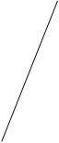

**A**

**B**

**C**

**D**

***1.Расстояние от вершины угла до сторон касания равны (Рис. 17).***

***2.Луч, проведённый из вершины угла и проходящий через центр окружности являетсябиссектрисой угла, МО-биссектриса (Рис. 17).***

***3. Биссектриса угла,в которую вписана окружность, перпендикулярна отрезку,соединяющего точки касания: МО﬩ АВ, АК = КВ (Рис. 17).***

**M**

**Опорные свойства описанного треугольника:**

**A**

**O**

**B**

*Рис.17*

***1.В любой треугольник можно вписать окружность и притом только одну.***

***2.Центр окружности- точка пересечения биссектрис углов треугольника (Рис.20).***

***3.Радиусы, проведённые в точки касания, перпендикулярны к сторонам (Рис.21).***

***4.Расстояния от вершины угла до точек касания равны (Рис.22).***

**B**

**C**

**M**

*Рис.20*

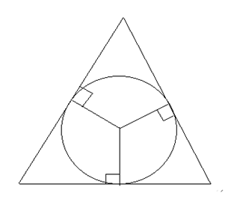

*Рис.21*

**A**

**B**

**C**

**Полезные факты.**

*Рис.22*

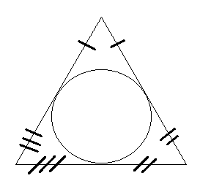

1.Радиус окружности, вписанной в прямоугольный треугольник, с катетами **а** и **в** и гипотенузой **с ,**равен r =( a+b- c)/2.

2.Если окружность, вписанная в ▲АВС, касается сторон АВ, ВС, АС соответственно в точках К,L,М и /ВАС= α, то /КLM = 90 – α/2.

3.Радиус окружности, вписанной в треугольник, равен площади треугольника, деленный на его полупериметр: r = S/р.

**Опорные свойства описанного четырёхугольник:**

***1.Теорема.Чтобы в четырёхугольник вписать окружность, необходимо и достаточно, чтобы суммы противоположных сторон были равны.***

***2.Центр окружности- точка пересечения биссектрис углов четырёхугольника (Рис.23).***

***3.Радиусы, проведённые в точки касания, перпендикулярны к сторонам четырёхугольника (Рис.24).***

***4.Расстояния от вершины угла до точек касания равны (Рис.25).***

***Рис.23***

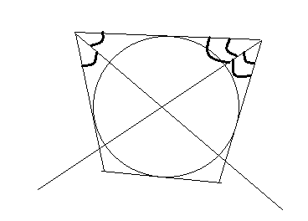

***Рис.25***

***Рис.24***

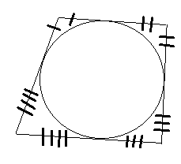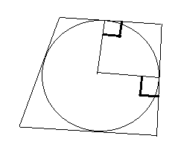

**Полезные факты.**

1.Параллелограмм,описанный около окружности, является ромбом. Центр окружности-точка пересечения его диагоналей.

2.Диаметр окружности, вписанной в ромб или трапецию является высотой ромба (трапеции).

3.Если в трапецию можно вписать окружность, то радиус окружности есть среднее геометрическое отрезков, на которые точка касания делит боковую сторону.

4.Если в трапецию можно вписать окружность, то боковая сторона трапеции видна из центра окружности под прямым углом.

5.Если окружность вписана в равнобедренную трапецию, то её средняя линия равна полусумме боковых сторон.

***ЗАДАЧИ***

**Задача№1***.В круге проведены три хорды АВ, ВС, CD. Точки M,N,K – середины соответственно, /BMN= α. Найдите /NKC.*

**Задача№2***. В остроугольном треугольнике ▲АВС угол А равен α, а сторона ВС равна а.*

*К – центр описанной окружности, Н – ортоцентр. Найти:*

*а) радиус окружности, описанной около ▲АВС;*

*б) радиус окружности, описанной около ▲КВС;*

*в)) радиус окружности, описанной около ▲ВНС.*

**Задача№3***. Расстояние от точки Р, расположенной внутри окружности, до центра окружности радиуса 11 равно 7. Через точку Р проведена хорда ,равная 18.Найдите отрезки, на которые делится хорда точкой Р.*

**Задача№4***.Диагонали четырёхугольника ABCD,вписанного в окружность,пересекаются в точке М,АМ = 4, СМ = 9,ВМ = DМ, /АМВ = 30.Найдите площадь четырёхугольника.*

**Задача№5***.Треугольник АВС вписан в окружность. Прямая, содержащая медиану ВМ, пересекает окружность в точке К, КМ = 4, ВМ = 9, ВС = 7,2. Найдите АК.*

**Задача№6***. Найдите радиус окружности, описанной около треугольника со сторонами 13,14,15.*

**Задача№6***. Около четырёхугольника ABCD можно описать окружность.Известно, что АВ = 3, ВС = 4,СD = 5 и АD = 2. НайдитеАC.*

**Задача№7.** *В ▲АВС известно, что АС = b, /АВС = α. Найдите радиус окружности, проходящей через центр вписанного в треугольник АВС круга и вершины А и С.*

**Задача№8.***В окружности проведены две хорды АВ= а и АС=b.Длина дуги АС вдвое больше длины дуги АВ.Найдите радиус окружности.*

**Задача№9.***В ▲KLM угол L – тупой, сторона КМ = 6см..Найти радиус окружности, описанной около ▲KLM, если известно, что на этой окружности лежит центр окружности,проходящей через точки К,М,Н, где Н-ортоцентр окружности.*

**Задача.**

***В ▲KLM угол L – тупой, сторона КМ = 6см.Найти радиус окружности, описанной около ▲KLM, если известно, что на этой окружности лежит центр окружности, проходящей через точки К, М, Н, где Н-ортоцентр окружности.***